ジュニア農芸化学会２０１９
「高校生による研究発表会」参加

期 日：平成３１年３月２５日(月)
場 所：東京農業大学世田谷キャンパス1号館
参加者：SS化学部員３名
指導者：浮田直美教諭

3月25日に東京農業大学でジュニア農芸化学会「高校生による研究発表会」が開かれました。この発表会には北海道から沖縄まで全国各地の75校の高校生が参加して、ポスターを用いてこれまで取り組んできた研究成果を発表し、意見交換を行いました。
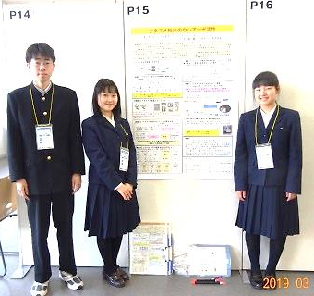
私たちSS化学部は「ナタマメ粉末のウレアーゼ活性」についての発表をしました。発表内容には私たちがまだ授業で習っておらず、自信が持てないところもありました。しかし、顧問の先生の指導や部員同士で教えあって理解を深めるうちに、「早くみんなに内容を説明したい」という意気込みも高まり、自信をもって発表に臨むことができました。
発表当日はまず会場の大きさに驚きました。発表に使う部屋も控室も快適で、恵まれた環境で発表できました。発表中はわかりやすく丁寧に説明することに加え、体を聞き手に向けながら話すことや、言葉をはっきりと発音することに気を付けました。しかし、1枚のポスターを３人で説明するという形になってしまったため、後ろで聞いている方に声が届かないこともありました。どのように発表するかにも考慮しなければならないと思いました。
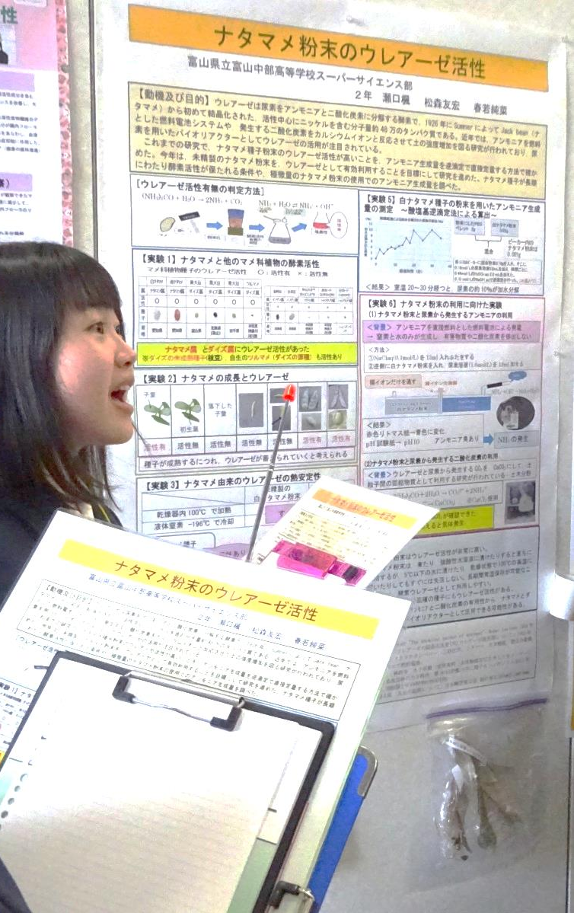
農芸化学会ということもあり、生物を専門とする先生や私たちの研究分野である酵素について深く研究している教授も発表を聴きに来てくださり、今後の研究を進める上での改善点や着眼点についてたくさんのアドバイスをもらうこともできました。
すべての発表が終わると参加生徒や顧問の先生方全員での交流会が開かれました。生徒同士で自分たちの県の名物や、学校の特徴や研究内容についてとても楽しく話すことができました。他県の生徒と交流する良い場だったと思います。他の多くの発表や先生方のご助言はこれからの研究や発表に大いに役立つものばかりで、有意義な1日を過ごすことができました。

